VO2max Test with Fitmate PRO
FITMATE PRO effectuer une évaluation complète des qualités physiologiques des athlètes sur le terrain.

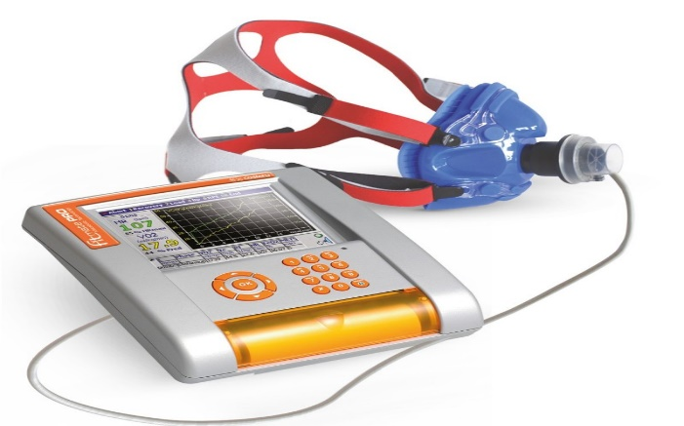
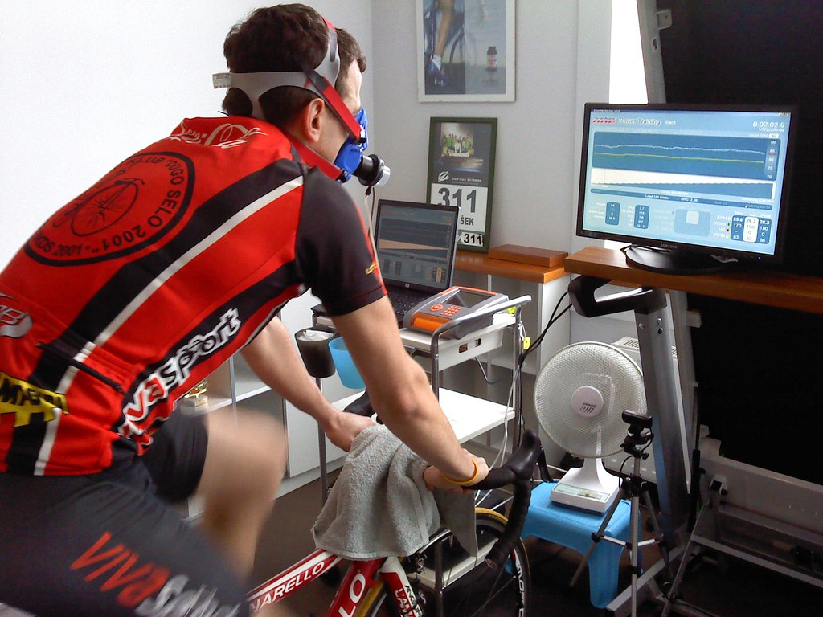

K4b2 analyseur portable d'échange gazeux vo2max
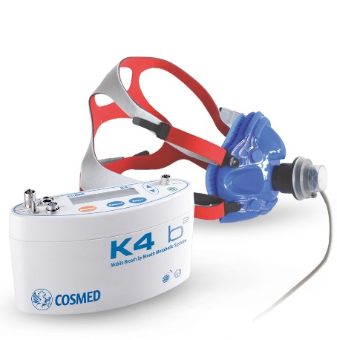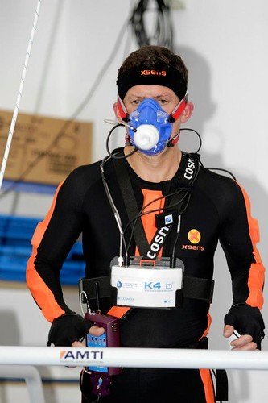
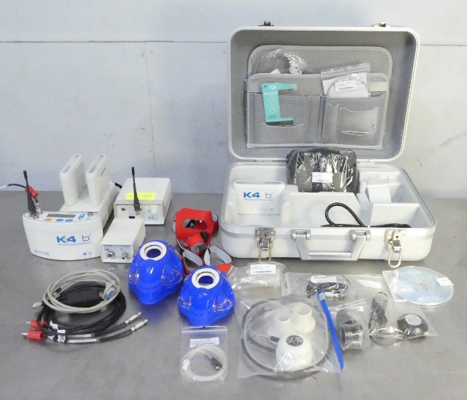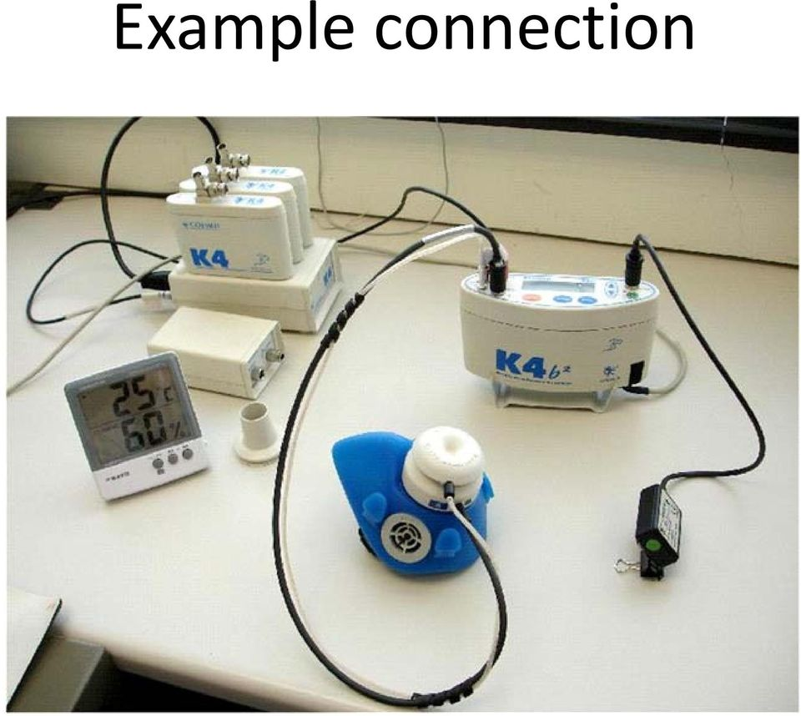
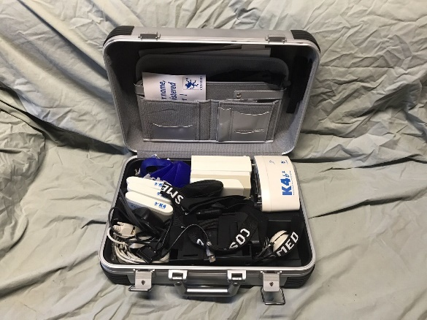

Évaluation corporelle unique, essentiellement basée sur le suivi et l’efficacité de votre entraînement
Lecture graphique simplifiée de votre masse musculaire et grasse pour les bras, jambes et buste :
- Optimiser votre programme d’entraînement et appliquez des objectifs pour augmenter votre masse musculaire et/ou réduire votre masse grasse.

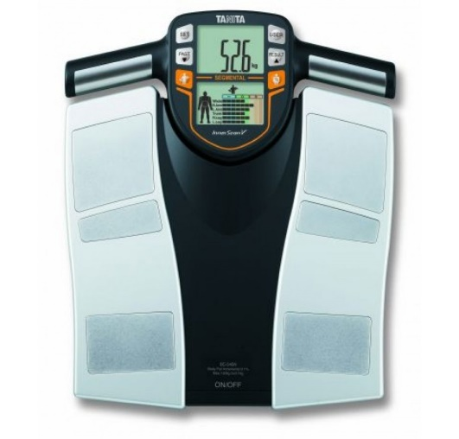

LA PINCE HARPENDEN
Méthode de mesure du taux de graisse la plus précise.
A partir de la mesure des plis cutanés.
Elle mesure les marges de perte de poids.
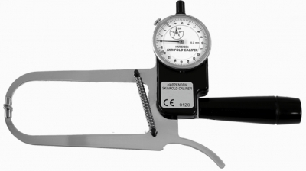

Trousse Anthropométrique Harpenden
Pour mesurer les dimensions linaires
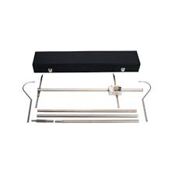
un tapis roulant professionnel
Tapis de course professionnel
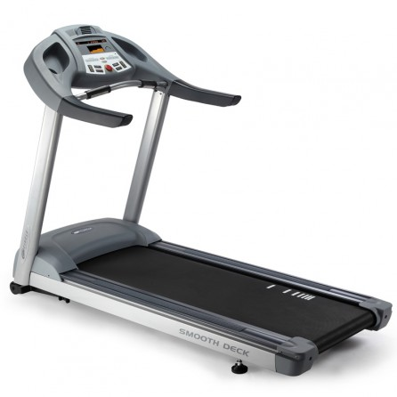

OptoJump Next
c’est un système de détection optique, composé d'une barre émettrice et d'une autre réceptrice.
Chacune de ces barres contient entre 33 et 100 leds, selon la résolution choisie. Les leds positionnées sur la barre émettrice communiquent en permanence avec celles positionnées sur la barre réceptrice. Le système détecte d'éventuelles interruptions et calcule leur durée.

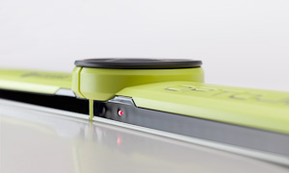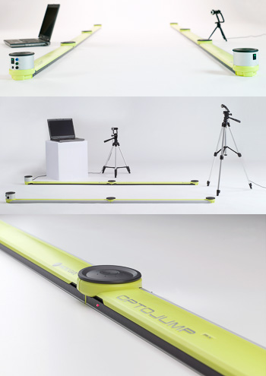

Kit cellules photoélectriques Witty
WittyTAB est d’un chronomètre interne et d'une transmission radio en mesure de communiquer avec les cellules photoélectriques Witty : au passage de l'athlète, la cellule photoélectrique envoie par radio, au panneau, le signal (start/lap/stop) correspondant. La portée de transmission maximum est de 150 m dans des conditions normales.
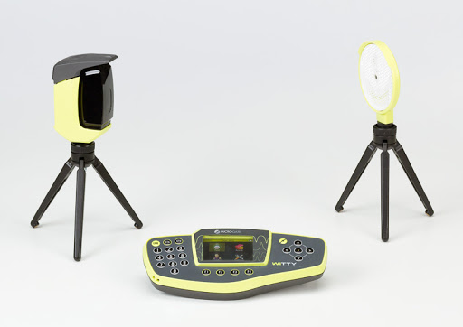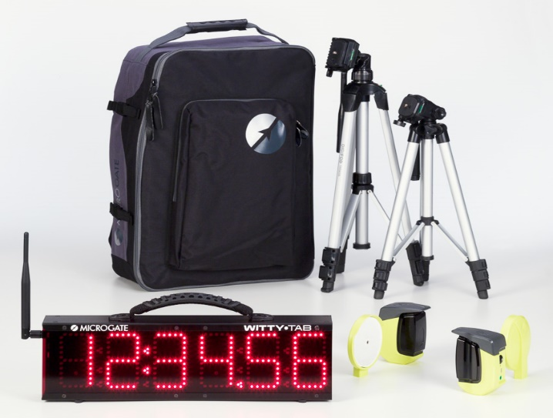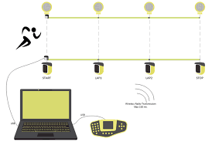

Sac dix ceinture cardiofréquencemètre
Moniteur de fréquence cardiaque sans fil Bluetooth 4.0 sans fil Ceinture de rythme Sports
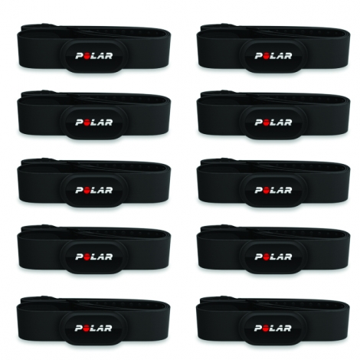

04 vélo ergomètre
